Eine neue Ära für Copernicus: Erdbeobachtungswettbewerb sucht herausragende Anwendungsideen
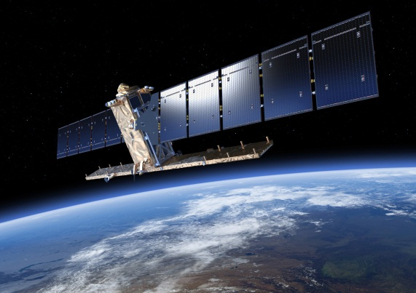
Oberpfaffenhofen, 3. April 2014: Heute startet der Sentinel-1A, der erste Satellit des europäischen Erdbeobachtungsprogramms Copernicus. Mit seinen Daten eröffnen sich unzählige, neue Anwendungsmöglichkeiten entlang der gesamten Wertschöpfungskette. Der Wettbewerb Copernicus Masters prämiert herausragende Ideen, Anwendungen und Geschäftskonzepte zur innovativen Nutzung von Erdbeobachtungsdaten für kommerzielle Zwecke und gesellschaftlich relevante Projekte. Die Gewinner erhalten neben Geldpreisen vor allem technische Unterstützung bei der Umsetzung, Datenzugang sowie Gründungsförderung im Gesamtwert von mehr als 300.000 Euro. In diesem Jahr wird der Wettbewerb erstmals weltweit ausgetragen. Angesprochen sind vor allem Start-ups und andere Unternehmen, sowie Forscher und Studenten, die ihre Anwendungen von 15. April bis 13. Juli 2014 unter www.copernicus-masters.com einreichen können.
Sentinel-1 © ESA ATG medialab

Das Copernicus Programm ermöglicht mit seinen Erdbeobachtungsdaten und globalen Umweltinformationen unzählige Produkte und Anwendungen in den verschiedensten Wirtschaftssektoren. Besonders für innovative Start-ups und KMU besteht hier großes Potential. Sentinel-1A ist mit einem hochentwickelten Radarinstrument ausgestattet, das bei jedem Wetter und zu jeder Tageszeit Erdbeobachtung erlaubt. Im Gegensatz zu optischen Instrumenten sind somit Aufnahmen der Erdoberfläche auch bei Nacht, Wolken und Regen möglich. Diese Radardaten eignen sich besonders zur Anwendung im maritimen Bereich, beispielsweise zur Beobachtung von Eisbergen, Ölteppichen und zur Planung von Schifffahrtsrouten; im Bereich Land- und Forstwirtschaft zur Beobachtung der Landnutzung und Messung von Veränderungen des Bewuchses; sowie im Bereich Katastrophenschutz bei Erdbeben und Überflutungen.

Namhafte Partner vergeben im Copernicus Masters 2014 Preise in themenspezifischen Challenges: die Europäische Weltraumorganisation (ESA), das Deutsche Zentrum für Luft- und Raumfahrt (DLR), die European Space Imaging GmbH & Skybox Imaging Inc., die CloudEO AG, Airbus Defence and Space & Hisdesat S.A., und Satellite Applications Catapult Ltd. In diesem Jahr sind die Anwendungsfelder Umwelt und Energie, Land- und Forstwirtschaft, Transport und Logistik, maritime Anwendungen, Katastrophenhilfe, sowie die Nutzung von Fernerkundungsdaten für Smartphone Apps von besonderem Interesse. Zudem steht die Nutzung von zeitlich und räumlich hochauflösenden optischen Bilddaten und Radardaten im Fokus. Darüber hinaus besteht großes Potential für Anwendungen in Zukunftsfeldern wie: Big Data, Cloud Computing, Crowdsourcing, Sensorik und Wearable Computing (tragbare Datenverarbeitung) um nur wenige zu nennen

Die Gewinner jeder Challenge werden von Experten aus Industrie und Forschung gewählt. Der Gesamtgewinner – der Copernicus Master 2014 – erhält zusätzlich zu seinem Challenge-Gewinn 20.000 Euro und ein Satellitendatenpaket im Wert von 60.000 Euro, das mit finanzieller Unterstützung der Europäischen Kommission bereitgestellt wird.
Alle Gewinner werden im Herbst 2014 bekannt gegeben und im Rahmen einer feierlichen Preisverleihung ausgezeichnet.

Seit 2011 zeichnet der Copernicus Masters die besten Projekt- und Geschäftsideen für Anwendungen zur Nutzung von Erdbeobachtungsdaten aus. Sein Ziel ist es, die Entwicklung marktorientierter Anwendungen der Daten aus dem europäischen Copernicus Programm voranzutreiben. 2013 feierte der Wettbewerb mit 144 Einreichungen von 239 Teilnehmern aus 23 europäischen Ländern sein bisher erfolgreichstes Jahr, eine Steigerung von 35% gegenüber 2012. Die Gewinner der vergangenen drei Jahre realisieren derzeit mit Hilfe der Challenge-Partner ihre Geschäftsideen. Einige haben ihre Projekte sogar bereits in marktfähige Produkte verwandelt.
Der Wettbewerb wird von der Anwendungszentrum GmbH Oberpfaffenhofen organisiert.

Auf der Copernicus Masters Website www.copernicus-masters.com finden sich alle Informationen zu Preisen, Partnern und die Teilnahmebedingungen.

Weitere Informationen zum Copernicus Programm und Sentinel-1A finden Sie unter:
www.esa.int/copernicus & www.copernicus.eu

